**U1. Navegador y Lenguajes Web**

**Práctica 1**

|  |
| --- |
| **Objetivo:** |
| Conocer las características del editor Atom y las opciones de personalización que proporciona. |
| Conocer y hacer uso del servidor Browser-Sync, como herramientas que nos ayudarán al desarrollo. |
| Conocer y empezar a usar las herramientas de desarrolladores Git y Github para crear un primer repositorio. |

**1. Editor Atom**

Atom es un editor Opensource que cuenta con numerosas capacidades de personalización. Visita su web y describe 3 características que consideres que lo hacen interesante.

Lee la siguiente entrada en la que se comentan opciones de personalización de Atom y aplica las opciones siguientes:

1. a. Indica qué nombres de fichero debe ignorar
2. 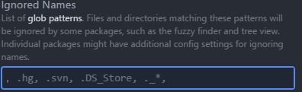
3. b. Configura la carpeta de los proyectos

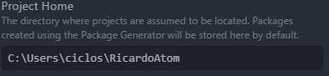

1. c. Instala el paquete minimap y highlight - selected y comprueba que funciona
2. 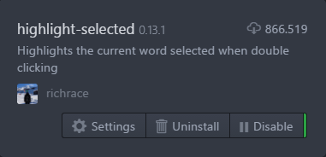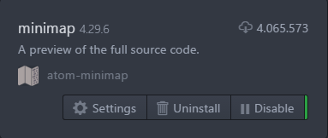

Realiza pantallazos de las pantallas de configuración que necesites modificar y de las comprobaciones de uso de los paquetes instalados.

**2. Browser-Sync**

Browser-Sync es un servidor virtual que como puedes comprobar en su web proporciona numerosas funcionalidades. El primer paso para instalarlo es instalar NodeJS (Puedes comprobar la versión instalada con node - - version en la línea de comandos). Sigue las indicaciones que sugiere la web de Browser-Sync y realiza un guía sencilla con los pantallazos de los pasos que has seguido (HowTo de instalación). Comprueba con una web sencilla, que Browser-Sync es capaz de sincronizar el navegador y el editor. Ejecutando la instrucción siguiente en el directorio de trabajo:

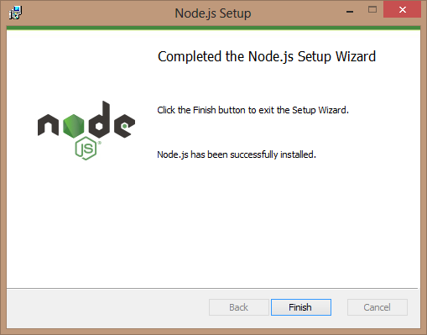

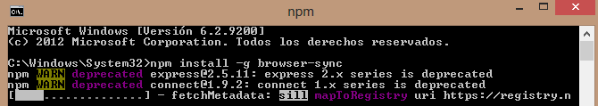

|  |
| --- |
| Browser-sync start --server --directory --files "**/*" |

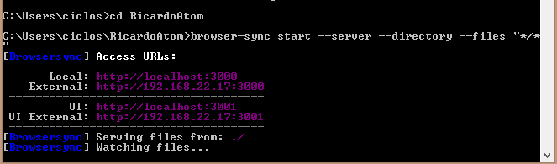

Para realizar esta tarea, puedes escoger el sistema operativo que prefieras: Windows o Linux.

**3. Instalar Git**

Instala Git para hacer uso del repositorio de manera local. Para ello, descarga el instalable y sigue los pasos. Ten en cuenta que es recomendable que modifiques las opciones por defecto en los pasos siguientes:

1. Indica que puede emplear Git desde el prompt de Windows

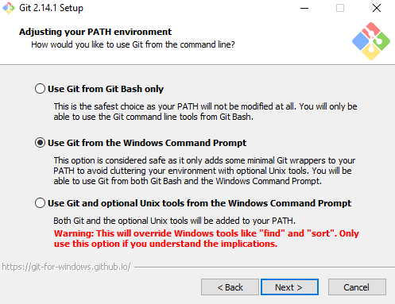

1. Indica que use la consola de Windows por defecto (en configurar el terminal)

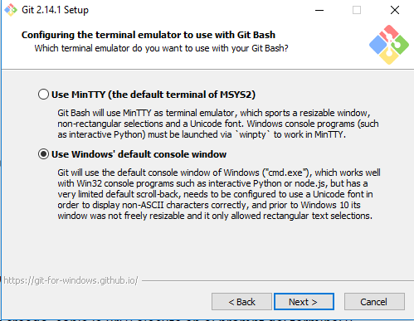

Puedes comprobar con git - - versión la versión que has instalado.

Realiza un pantallazo con esta última pantalla al finalizar la instalación.



**4. Crear un repositorio en Github**

• Crea un usuario de Github

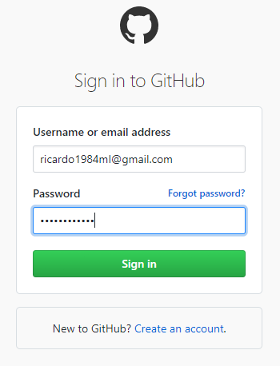

• Crea un repositorio y una vez creado, copia la url y ejecuta en el prompt del terminal y las instrucciones necesarias para copiar el repositorio en local, actualizar cambios en local en el servidor remoto y actualizar cambios desde el servidor remoto:

**Git init**

(Lo utilizas en la ruta local en la que quieras que esté el repositorio para inicializarlo)



**Git clone <url>**



**Git status**

(Comprueba los cambios realizados)

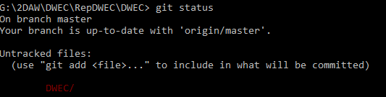

**Git add <recurso>**

Marca algo localmente para enviar



**Git commit –m “Mensaje a guardar”**

Guarda los cambios en el histórico del proyecto

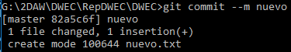

**Git push**

Actualiza en el repositorio remoto los cambios locales

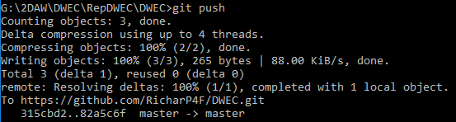

**Git pull**

Actualiza localmente los cambios del servidor



Copia la url y realiza un pantallazo de la carpeta local con los ficheros del repositorio.

